aboutUS.css

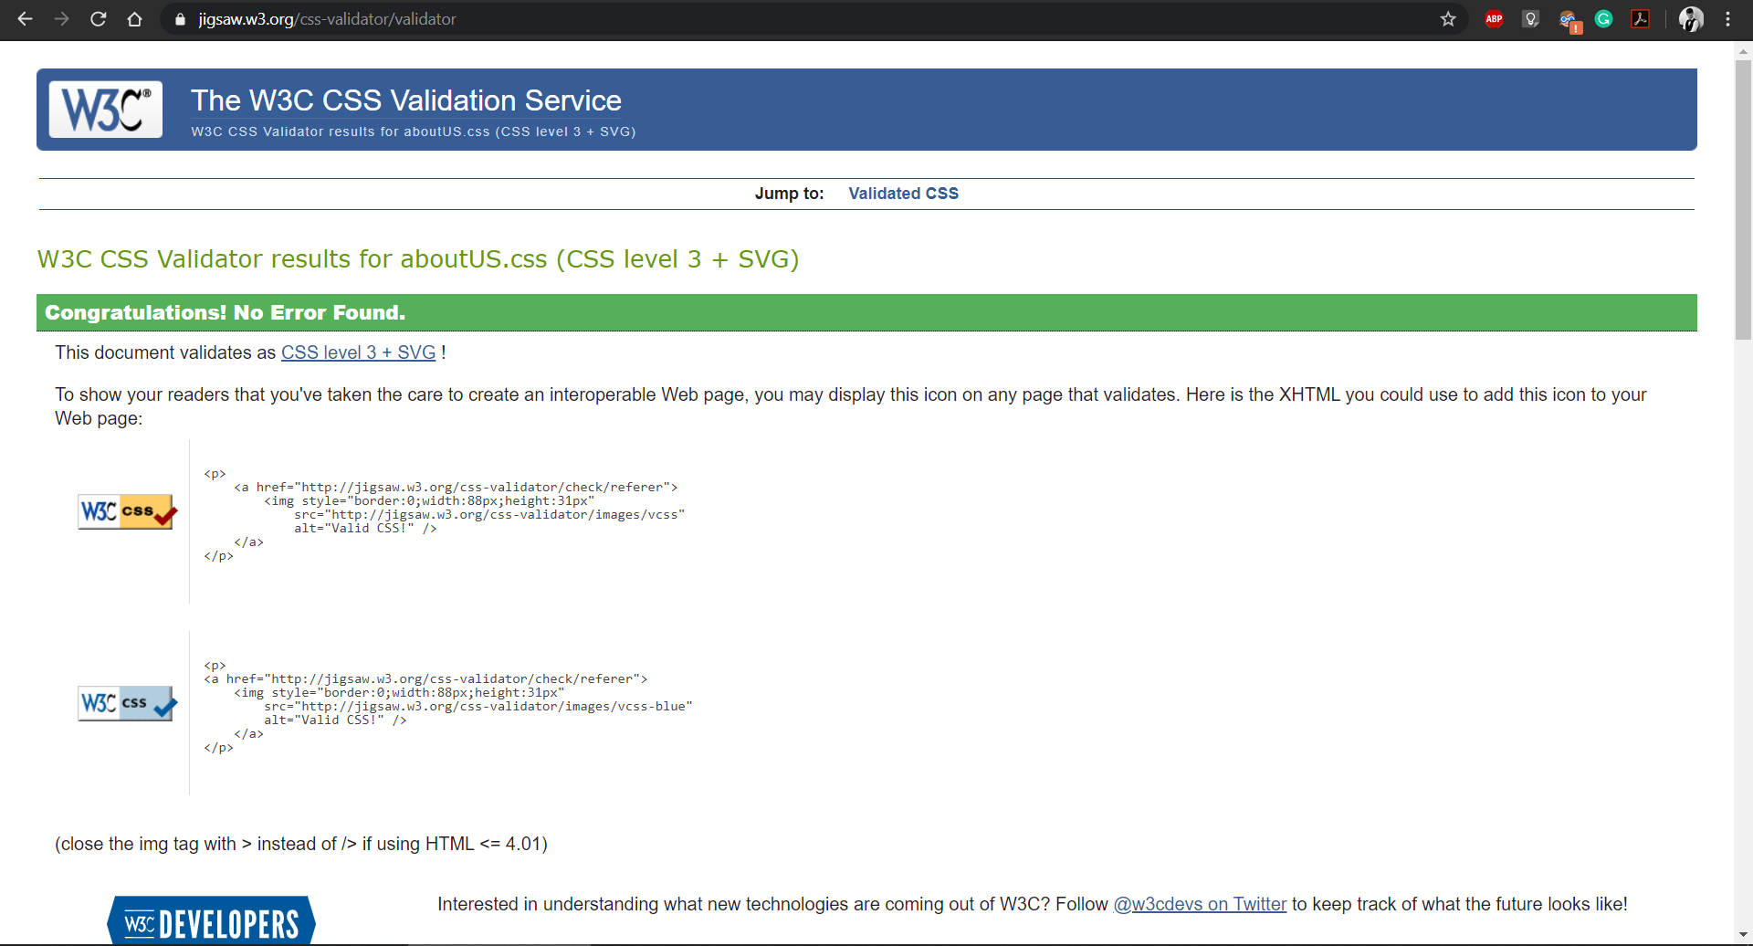

cameras.css



contactUs.css



editing.css



explore.css



index.css



tips.css

